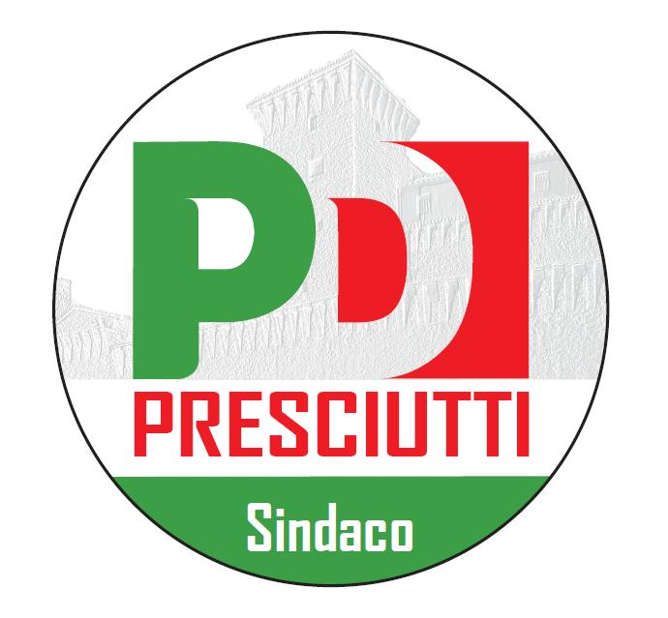

**Comunicato Stampa**

Il percorso intrapreso dal Comitato elettorale per Presciutti Sindaco continua ad ottenere consensi ed adesioni in tutto il territorio gualdese coinvolgendo sempre più, giovani e meno giovani. Dopo la grande partecipazione di cittadini alla “Presentazione alla Città” dello scorso 12 aprile, nelle prossime settimane sono in programma diversi appuntamenti di spessore che toccheranno temi importanti e vedranno la presenza di personaggi molto rilevanti.

Si inizia il 25 aprile con un doppio appuntamento. Alle ore 12,30 si terrà la Presentazione delle Liste e dei Candidati in appoggio a Massimiliano Presciutti presso il Ristorante “Clelia” in località Valsorda, mentre alle ore 21 presso il Circolo di Pieve di Compresseto si svolgerà un incontro pubblico. Sempre ad Aprile, domenica 27 alle ore 18,30, la sede del Pd in via Flaminia ospiterà l’incontro con David Sassoli, famoso giornalista ed europarlamentare del Partito Democratico, Candidato alle prossime Elezioni Europee.

A Maggio, invece, è in programma lunedì 5 alle ore 21 presso la sede del Pd un appuntamento con le Pro Loco e le Associazioni Sportive che vedrà la presenza di Fabio Paparelli, Assessore Regionale allo Sport, al Commercio ed alla Tutela dei Consumatori. Venerdì 9 maggio (ore 21) si terrà nella sede del Pd il convegno “La Scuola di Tutti”, con la partecipazione dell’Onorevole Anna Ascani, che approfondirà le tematiche legate all’istruzione.

La presenza di personaggi rilevanti nel panorama politico regionale e nazionale che arriveranno a Gualdo Tadino, proseguirà poi lunedì 12 maggio con il Candidato Sindaco Massimiliano Presciutti che riceverà il Presidente della Giunta Regionale Catiuscia Marini alle ore 21; venerdì 16 maggio (ore 21) con l’incontro con Marina Sereni, attuale Vicepresidente della Camera dei Deputati e lunedì 19 maggio (ore 21) con l’intervento dell’Assessore Regionale al Turismo e alla Cultura Fabrizio Felice Bracco.

“La partecipazione di figure di tale calibro ai nostri interventi ci inorgoglisce molto – sottolinea il candidato sindaco Massimiliano Presciutti - ed è il segno che la situazione e le dinamiche che ruotano intorno alla nostra città stanno a cuore alla politica regionale e nazionale. La presenza e la disponibilità mostrata dalle Istituzioni è importantissima, perché è un segnale tangibile dell’interesse verso la città di Gualdo Tadino e rappresenta un punto di partenza per ridare al nostro territorio un futuro più roseo uscendo dalla crisi che ci attanaglia”.

La lista degli appuntamenti fissati in programma, comunque, è destinata prossimamente ad arricchirsi con ulteriori novità.

“Stiamo organizzando – continua Presciutti - una grande iniziativa con la presenza del Sottosegretario del Ministero degli Interni, Gianpiero Bocci, su un tema fondamentale per i cittadini gualdesi tornato in auge proprio in questi giorni: la sicurezza. In questi anni la micro criminalità è cresciuta, Morroni e la sua giunta, nonostante le grandi promesse, hanno fallito anche su questo versante. E’ giunto il momento di dare seguito alle prime misure messe in campo dal Commissario prefettizio attraverso una forte sinergia fra istituzioni e forze dell'ordine, Ora…Perché il Futuro è Un’Altra Storia”.

*Gualdo Tadino, 22/04/2014*

**Comitato Presciutti Sindaco**